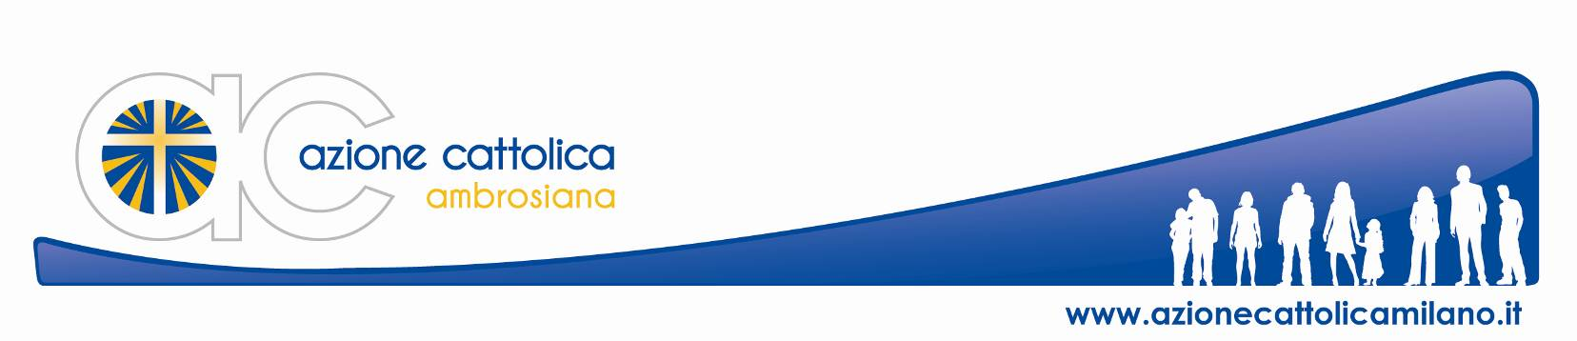 

**Non basta essere grandi**

**per essere dei Grandi?**

Nel cammino verso il Sinodo sui Giovani, proveremo a rispondere a questa domanda.

Lo faremo assieme… **giovanissimi, giovani e adulti**, perché crediamo che il confronto tra le generazioni sia vitale per crescere, trovare se stessi e riscoprire chi desideriamo ancora essere, convinti che l’entusiasmo può e deve vincere il cinismo.

Ci metteremo in ascolto e in dialogo con lo scrittore

**Marco Erba**

insegnante e autore di *Tra me e te*, un romanzo appassionante, che dipinge a tinte a volte forti e molto crude, a volte dolcissime e commoventi, l’**universo dei giovanissimi con la tempesta dei loro sentimenti**spesso nascosti da maschere di convenienza che però nascondono sempre una scintilla di bellezza.

Dopo l’incontro saremo felici

di condividere con tutti i presenti la consueta **RISOTTATA**

tutti assieme!

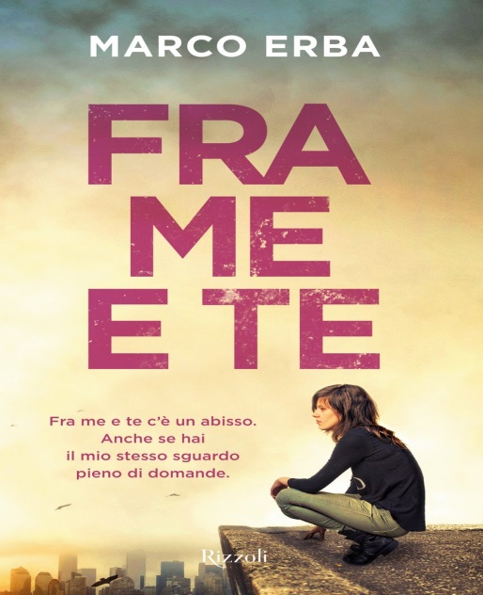

Sarà possibile acquistare copie del libro

**NOVEMBRE**

**19**

**domenica**

**Ore 18,00**

**Oratorio San Domenico**

**Via G. Mazzini 5, Legnano**

**Seguici sulla pagina FB : ACLegnano azionecattolicalegnano@gmail.com**

via S. Antonio 5, 20122 Milano tel. 02.58 39 1301 www.azionecattolicamilano.it